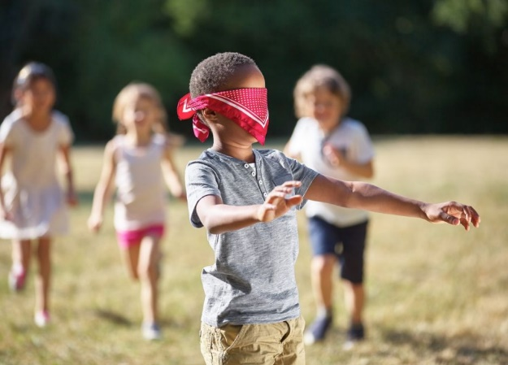
ZAJĘCIA 3 – 8.04.
Temat: Ćwiczenia sportowo-słuchowe.

1.Zabawa „Jesteśmy zaczarowani”.
Opaska do zasłonięcia oczu.
R. zasłania oczy dziecku i ustawia je na środku. Pozostałe osoby poruszają się dookoła dziecka w opasce do momentu, kiedy R. wypowie hasło: Jesteście zaczarowani.
Wtedy wszyscy stają nieruchomo, a dziecko w opasce na oczach chodzi między nimi, dotyka ich twarzy, włosów, ubrania i zgaduje, kto to jest.

2. Gimnastyka do muzyki.
(To już znacie )
https://www.youtube.com/watch?v=Zg7pCZOtMXo

3.Ćwiczenia słuchowe z piłką lub skakanką.

Piłka, skakanka, obrazki lub worek z przedmiotami z domu.
Dzieci siedzą na dywanie.
Na środku leżą skakanka i piłka. R. ma obrazki lub przedmioty, które kolejno losuje D.
Zadaniem dziecka jest dzielenie nazw otrzymanych obrazków na głoski na sylaby. Dzielenie na głoski powinny łączyć z odbijaniem piłki
o podłogę (lub jej podrzucaniem i łapaniem) – jedno odbicie, jedna głoska – lub ze skakaniem na skakance – jeden podskok, jedna głoska.
4.Zabawa „Podaj słowo”.
Piłka.
R. rzuca piłkę do dziecka i wymawia
głoskę, np. U.
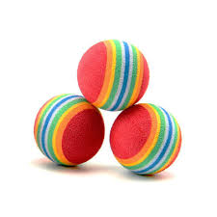
Dziecko łapie piłkę, mówi słowo rozpoczynające się tą głoską i rzuca piłkę do R., wymawiając inną głoskę. (W razie problemu pomaga R.).

5.Toczenie piłki do partnera (w parach).
D. leży na brzuchu, trzymając piłkę w dłoniach,
przed głową. Partner siedzi na piętach,
około 1,5–2 m przodem do niego.
Pierwsze dziecko unosi łokcie nad
podłogę i odepchnięciem toczy piłkę do R.

6.Podawanie piłki bokiem.

D. siedzą z wyprostowanymi nogami
w rozkroku, tyłem do R., w odległości około 0,5 m.
D. trzyma w dłoniach piłkę. Jednocześnie wykonujemy skręt tułowia
(D. w prawo, R. – w lewo) z przekazaniem piłki partnerowi.
Następnie wykonują skręt tułowia w przeciwną stronę, z ponownym przekazaniem piłki.

7. Podawanie piłki do siebie.
Stoimy naprzeciwko siebie i rzucają piłkę do siebie.
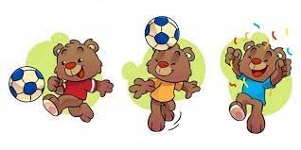
8. Rzucanie piłki w górę i jej łapanie.
D. rzuca piłkę w górę i stara się ją złapać. Ćwiczenie można
wykonać również w siadzie.

9. Rzucanie piłki z odbiciem o podłogę.
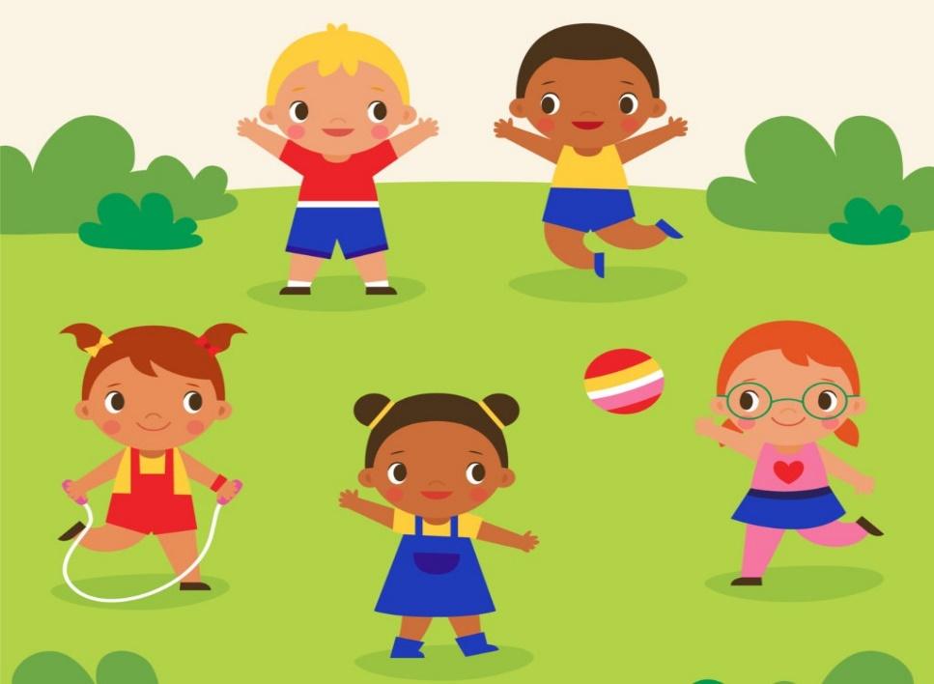

Stoimy przodem do siebie, w odległości około 2 m.
D. trzyma w dłoniach piłkę.
Rzucamy piłkę do siebie tak, aby przed złapaniem przez partnera piłka odbiła się od podłogi.

10. Rzucanie piłki i jej łapanie. D. chodzi z piłką w dłoniach. Podrzuca piłkę w górę i stara się ją złapać.

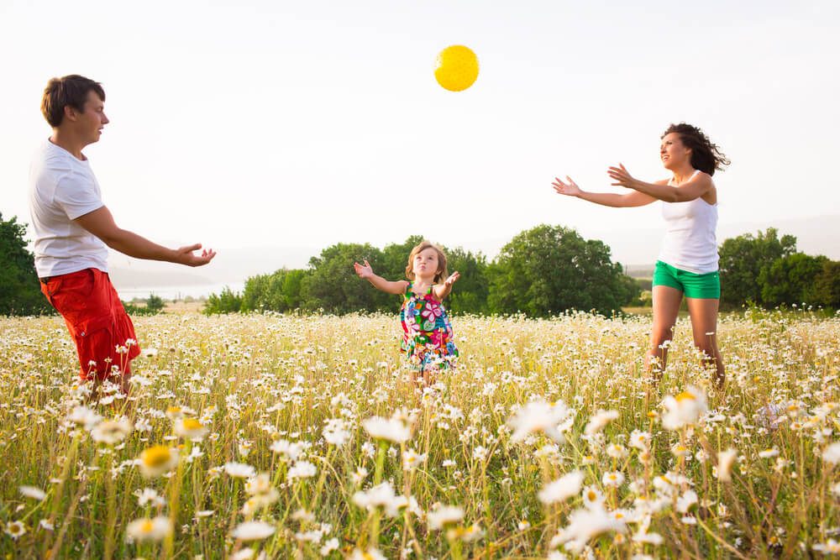

11. Podania piłki górą i dołem.
Stoimy tyłem do siebie, w rozkroku, w odległości około 0,1 m.
D. trzyma w dłoniach piłkę. Unosimy ręce w górę, przekazując piłkę
do rąk partnera, a następnie wykonujemy skłon tułowia w przód, przekazując piłkę między nogami.
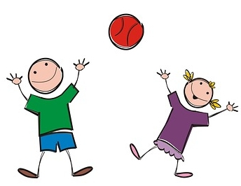

12. Rzucanie piłki do kosza.
Wykonujemy rzut piłki w górę, a następnie uginając ręce przed
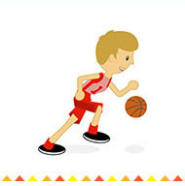
sobą, tworzymy z nich kółko (kosz). Opadająca piłka powinna trafić
do kosza i spaść na podłogę.

13. Kozłowanie.
Chodzimy, kozłując piłki oburącz.
Odmiany:
kozłowanie piłki jedną ręką, kozłowanie piłki: raz prawą ręką, raz – lewą.

14.Toczenie piłki do bramki.
Stoimy przodem do siebie, w odległości około 2 m.
D. stoi w rozkroku, a R. trzyma w dłoniach piłkę. Dziecko trzymające piłkę wykonuje skłon tułowia w przód i toczy piłkę po podłodze
w stronę R., starając się wcelować piłkę między jego nogi – do
bramki.
Następnie piłkę toczy R., a D. staje w rozkroku.

Uwaga!
Stając w rozkroku, D. powinno przenieść ciężar ciała na zewnętrzne krawędzie stóp.

15. Łapanie piłki po klaśnięciu.
D. rzuca piłkę w górę, klaszczą w dłonie i starają się złapać
opadającą piłkę. Jeżeli to się udaje, D. powtarza ćwiczenie, ale łapie piłkę po dwóch lub trzech klaśnięciach.
Ćwiczenia można wykonać również w siadzie.
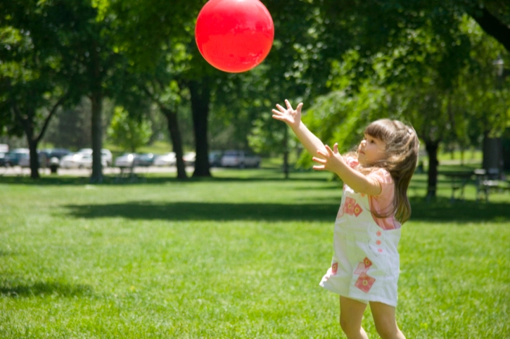

16. Rytmizowanie wierszyka Krystyny Datkun-Czerniak

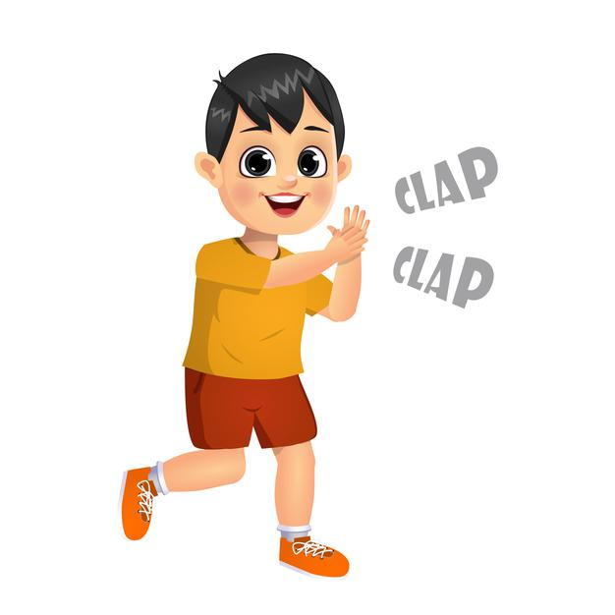
„Wszystkie dzieci” – wykonywanie prostego ruchu zaproponowanego
przez dziecko.
W sercach dzieci
radość gości
– gdy bezpieczne są.
Mają prawo do miłości
– przecież po to są!

17. Zabawa Widzę coś, widzę.
R., a potem dziecko, wybiera sobie (wzrokowo) w jakiś przedmiot
i określa jego cechę (cechy), np. kolor, mówiąc: Widzę coś, widzę coś, np. czerwonego. Dziecko starają się odgadnąć, jaki przedmiot R. miał na myśli.

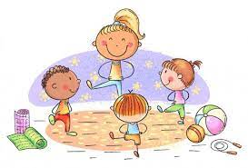
18. Zabawa z wykorzystaniem rymowanki.
D.:
Maszerują dzieci drogą: maszerują w miejscu,
raz, dwa, raz i dwa.
Prawą nogą, wyciągają do przodu prawą nogę,
lewą nogą: wyciągają do przodu lewą nogę,
raz, dwa, raz i dwa. maszerują w miejscu.
I rękami poruszają:
raz, dwa, raz i dwa, maszerują w miejscu,
w prawo – lewą, lewą rękę wyciągają w prawą stronę,
w lewo – prawą, prawą rękę wyciągają w lewą stronę,
raz, dwa, raz i dwa. maszerują w miejscu.

19. Ćwiczenia orientacji na kartce papieru.
Kartka (formatu A3), małe obrazki przedmiotów (np. wycięte
z papieru)
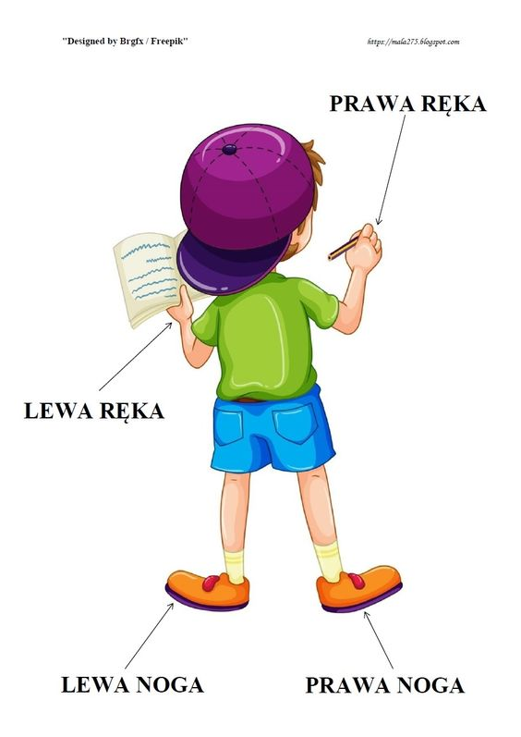
R. umieszcza na dywanie kartkę (formatu A3) i przygotowuje małe obrazki przedmiotów.
Prosi dzieci o wskazanie:
– prawego górnego rogu,
– lewego dolnego rogu,
– prawego dolnego rogu,
– lewego górnego rogu.
Potem D. umieszcza obrazki w rogach
kartki według poleceń R.

20. Karta pracy, cz. 3, nr 66.

*
PROPOZYCJE ĆWICZEŃ Z DZIECKIEM

https://panimonia.pl/2020/03/18/zabawy-ruchowe-i-gimnastyczne-dla-przedszkolakow/

